Технологическая карта стебельчатый шов
Для выполнения стебельчатого шва сначала выбирают материал. На ткань аккуратно карандашом наносят рисунок. Прошивают по рисунку: от исходной точки нитку сначала продвинуть вперед, а затем, проколов ткань, иголку с рабочей ниткой провести по изнаночной стороне назад, выводя у середины предыдущего стежка (рабочая нитка всегда выводится с одной стороны стежка). | 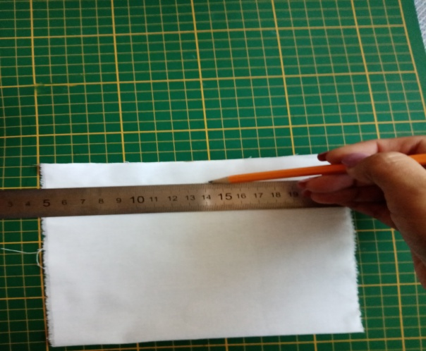
1.Выводим иглу с нитью в точке, где должен начинаться шов. Делаем стежок около 3 мм длиной. | 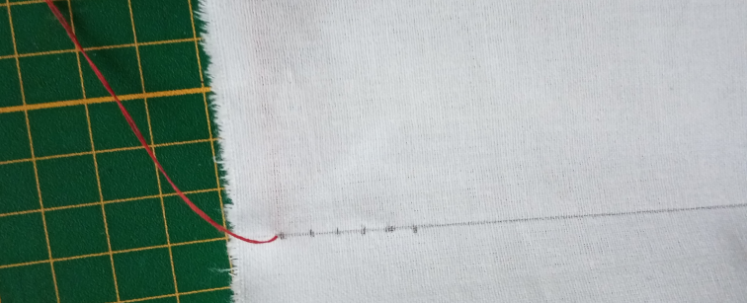  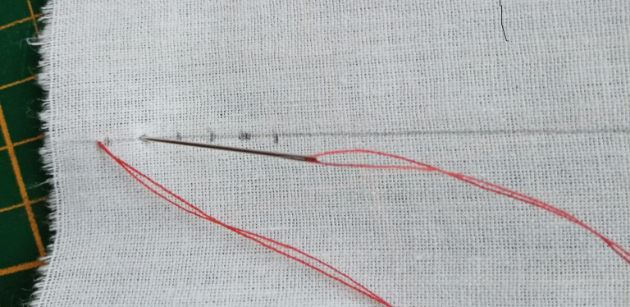
2.Снова выводим иглу на лицевую сторону примерно посредине предыдущего стежка, стараясь при этом не расщепить прядь предыдущего стежка. Вытянуть нить, чтобы стежок выровнялся. | 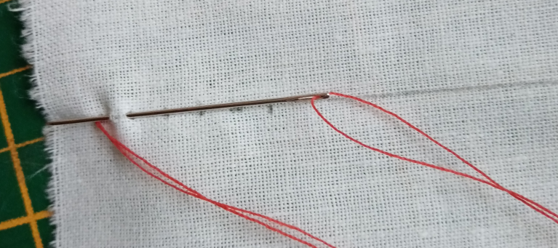
3.Сделайте следующий стежок, также длиной 3 мм, при этом расстояние от края предыдущего стежка будет составлять около 1,5 мм. | 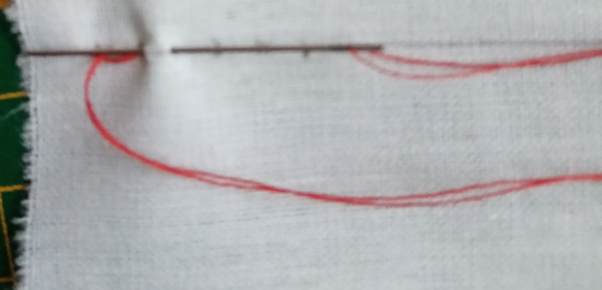
4.Нить выводим на лицевую сторону в отверстие предыдущего стежка. Аналогичным образом делаем все последующие стежки до конца рисунка. | 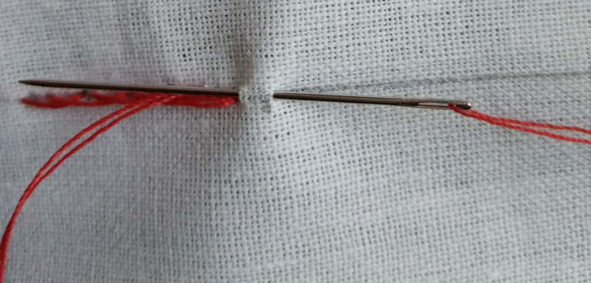
5.В случаях, когда необходимо получить изогнутую линию, следует вышивать так, чтобы стежки были направлены во внешнюю сторону. Только в этом случае можно получить гладкую красивую линию. Можно также сделать стежки немного короче. | 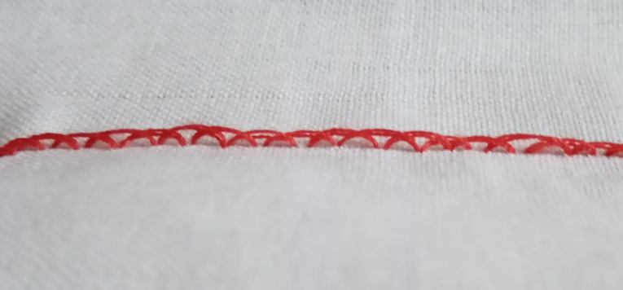
6.Вот как должен выглядеть наш стебельчатый шов | 
7.На изнаночной стороне должен получиться ряд строчных стежков

Чтобы получить красивый стебельчатый шов необходимо:

1. Делать стежки одинаковой длины.
2. Стежки всех швов должны быть направлены в одну сторону.
3. Всегда выводите иглу в отверстие предыдущего стежка.
4. При вышивании кривых необходимо направлять нить к внешнему краю изгиба.
5. При заполнении области начинайте каждую последующую строку с той же стороны, что и предыдущую.

Задание:
С помощью стебельчатого шва выполните 1 прямую линию.
Стебельчатым швом вышейте кривую линию (волну) .

